Практическая работа
Принятие решений

Задание 1. Чтобы принимать решения, в первую очередь необходимо понять, а зачем нам вообще нужно его принимать? Чтобы понять, какую предметную область выбирать и какие альтернативы сравнивать, нам нужно понять, чего мы по итогу хотим достичь. Иными словами, нам нужно уметь ставить цели. При этом ставить их «правильно» тоже нужно уметь.
Представьте, что вы решили «улучшить свою жизнь». Звучит хорошо, но непонятно, с чего начать и как понять, что цель достигнута. Это как отправиться в путешествие без карты и пункта назначения: можно долго идти, но никуда не прийти.
Метод SMART превращает расплывчатые желания в конкретные шаги. Он требует, чтобы цель отвечала пяти критериям:
- Конкретность (S — Specific): нужно точно сказать, чего вы хотите. Вместо «быть здоровее» — «сбросить 5 кг».
- Измеримость (M — Measurable): надо понимать, как отследить прогресс. Например, взвешиваться раз в неделю.
- Достижимость (A — Achievable): цель должна быть реальной. Сбросить 5 кг за месяц — возможно, а 20 кг — скорее нет.
- Актуальность (R — Relevant): цель должна быть важна именно для вас. Если вы не любите бегать, не ставьте цель «пробежать марафон» только потому, что это модно.
- Сроки (T — Time-bound): нужно обозначить дедлайн. Например, «сбросить 5 кг за 2 месяца»
Вы – руководитель отдела по продажам. Перед вами стоит задача повысить эффективность работы вашего подразделения и улучшить взаимодействие с клиентами. Вам нужно сформулировать несколько целей для вашей команды на ближайшие полгода.

а) Сформулируйте несколько целей едиными предложениями с помощью метода SMART. Для записи целей можете использовать формат документа Word или Блокнот, таблицы Excel или специализированные сервисы построение схем типа Draw.io.

Пример
- Разработать и внедрить новую систему электронного документооборота, позволяющую сократить время рассмотрения заявок клиентов на 25%, до конца текущего финансового года.

б) Зайдите на сайт https://creately.com/ и нажмите start Workspace. Используйте временный демо-аккаунт (кнопка «Попробуйте Creately») и поиск шаблона SMART уточните конкретно одну из целей из предыдущего пункта по каждому из пяти параметров критерия SMART.
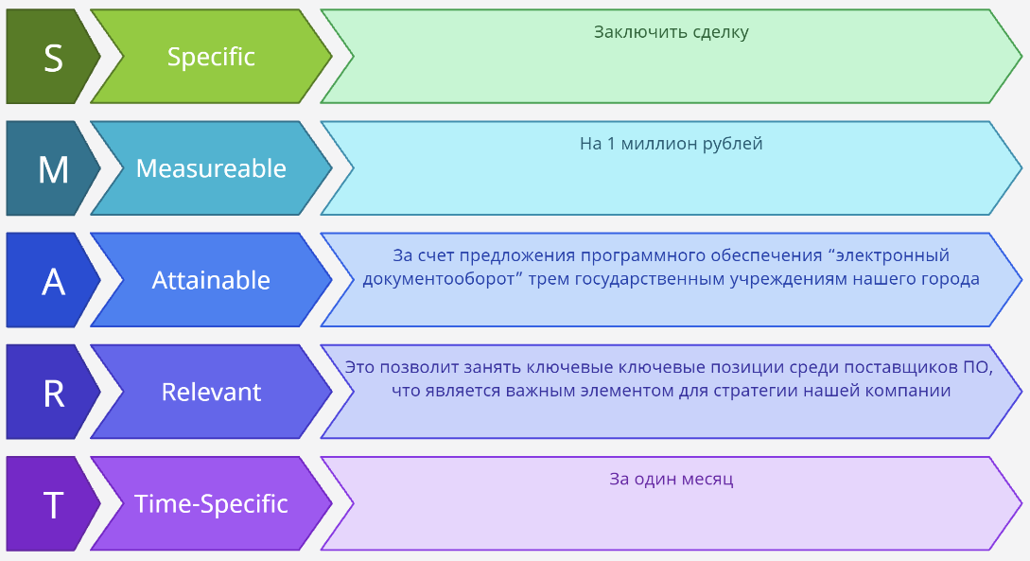
Задание 2. Для достижения любой поставленной цели критически важно понять внутренние ресурсы и внешние условия, которые будут способствовать или препятствовать реализации плана. SWOT-анализ позволит: выявить сильные стороны, которые станут «двигателями» трансформации; осознать слабые места, требующие компенсации; определить внешние возможности для масштабирования решения; предугадать угрозы, способные сорвать график.
Используя материалы презентации проведите SWOT-анализ, сфокусированный на реализации SMART-цели. Заполните SWOT-таблицу (4 квадранта), отразив по 3–4 пунктов в каждом разделе.
Strengths (Сильные стороны) | Weaknesses (Слабые стороны)
Opportunities (Возможности) | Threats (Угрозы)

Дополнительно: Задание 3. Создайте шаблон диаграммы Ганта и внесите в него следующие задачи:
Задача | Ответственный | Рабочих дней
Проект диаграммы | Тихонов Т.И. | 3
Редакция проекта диаграммы | Новикова К.И. | 1
Повышение квалификации | Тихонов Т.И. | 7
Систематический анализ работы кадровой службы | Петров Д. Ф. | 7
Курс переподготовки | Петров Д. Ф. | 5
Разработка методик и программ обучения, переобучения, повышения квалификации и развития персонала | Новикова К.И. | 7
Анализ текучести кадров | Тихонов Т.И. | 1
Участие в конференции | Новикова К.И. | 3
Распределите обязанности среди работников. Старайтесь не допускать того, чтобы один работник работал над двумя или более задачами, если процент выполнения предыдущей к этому моменту будет меньше 80%.
Примечание:
- Редакция проекта диаграммы может идти только после разработки проекта
- Анализ текучести кадров может идти только после систематического анализа работы кадровой службы
1) Внесите на рабочий лист Excel информацию о дате начала работ на месяц – 07.04.2025 (понедельник);
2) Скопируйте шапку таблицы и расположите рядом информацию за две недели (Таблица 1, Таблица 2);
3) Внесите в получившуюся таблицу список задач и ответственных. Заполните дату начало, окончания и количество дней.
4) Для наглядного представления закрасьте цветом дни выполнения задач у разных сотрудников.
Таблица 1
Задача | Ответственный | Начало | Финиш | Рабочих дней
Таблица 2
07.04.2025-13.04.2025 |  |  |  |  | 14.04.2024-20.04.2024
НЕДЕЛЯ 1 |  |  |  |  | НЕДЕЛЯ 2
ПН | ВТ | СР | ЧТ | ПТ | ПН | ВТ | СР | ЧТ | ПТ

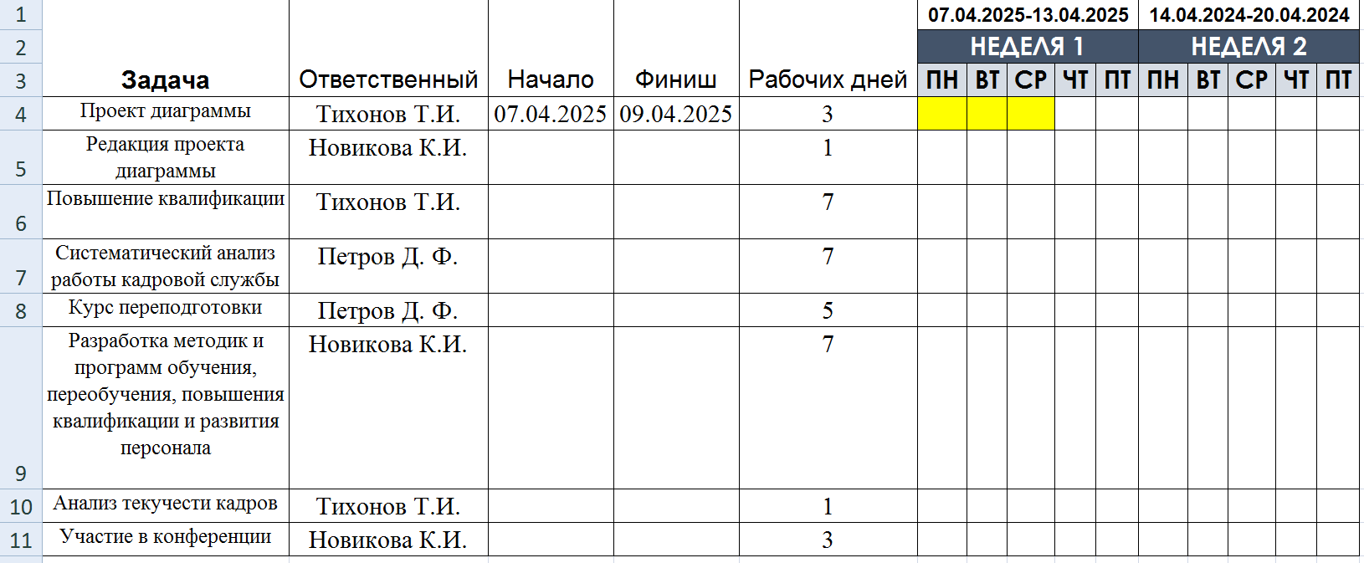
Диаграмма Ганта помогает в принятии решений, наглядно отображая график задач, их сроки и продолжительность, показывая пересечения и зависимости между этапами проекта. С её помощью легко оценить загруженность команды, распределить ресурсы, отследить прогресс и вовремя скорректировать план – например, сдвинуть сроки или перераспределить задачи, если какой-то этап отстаёт. Это упрощает управление проектом и снижает риск срыва дедлайнов.

